ACTIVIDADES DOMICILIARIAS DE CIENCIAS NATURALES PARA 6TO “A”
- Pueden consultar o enviar avances de las actividades al mail: verospadoni@gmail.com

Fecha: 18/3/20
Título: “Niveles de organización. Nutrición de los vegetales y animales. Productores, consumidores y descomponedores.”
- Recordar las definiciones de los productores, los consumidores, descomponedores.

- Observar el video https://www.youtube.com/watch?v=v0skWv8OHhg

- Escribir un breve resumen de lo observado.

Fecha: 19/3/20
-Leer y subrayar las ideas importantes del texto: “Las relaciones tróficas”
- Imprimir y pegar el texto.

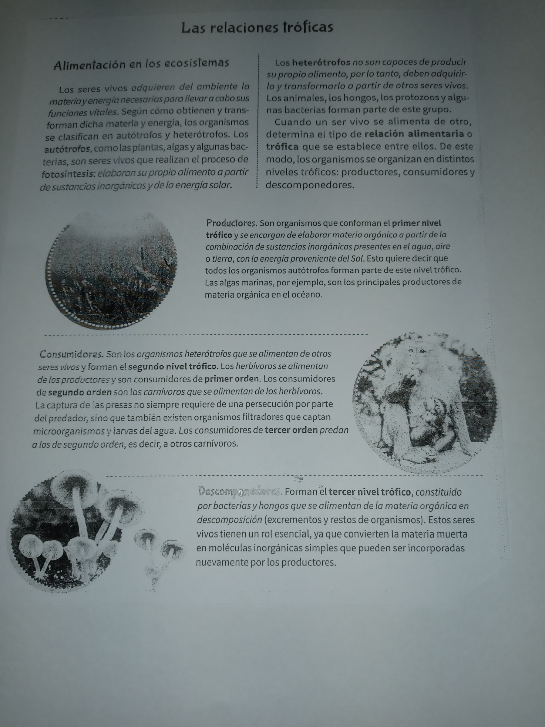

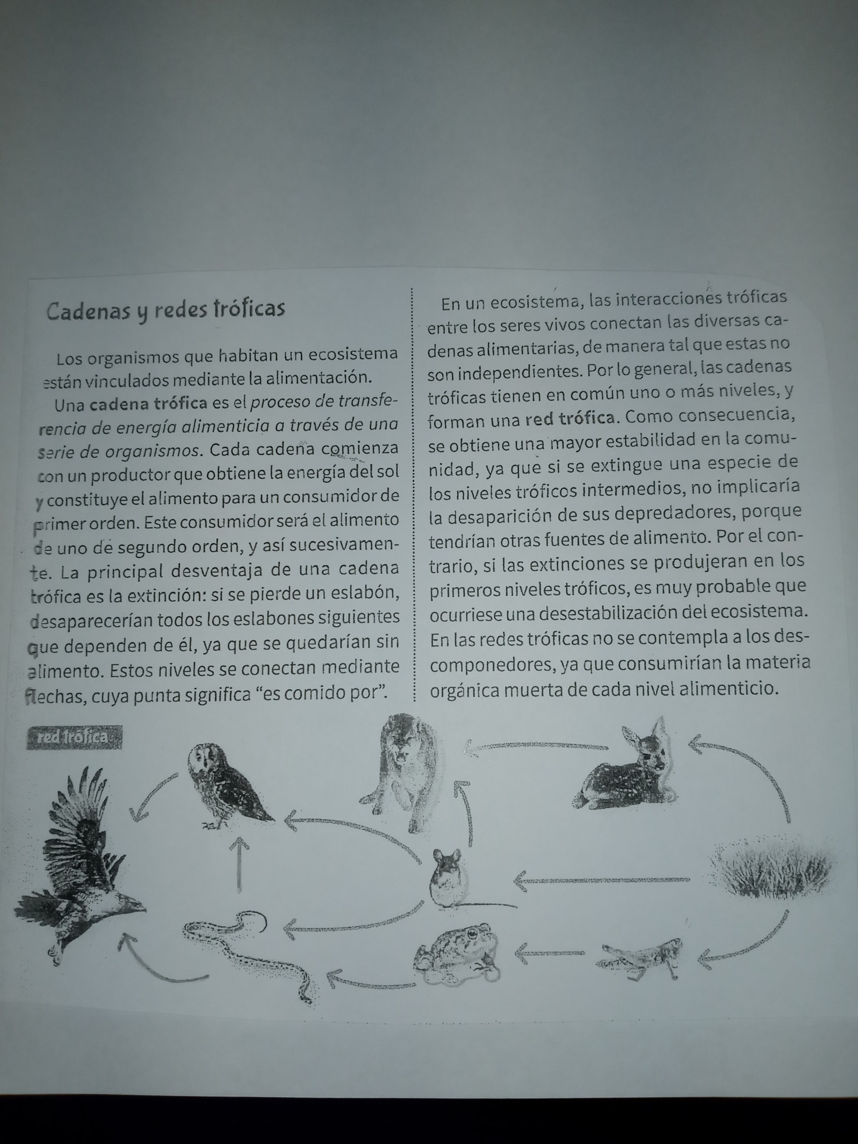

- Responder: ¿Qué diferencias y similitudes encuentras entre cadenas y tramas tróficas?

Fecha: 19/3/20
- Realizar las siguientes actividades:

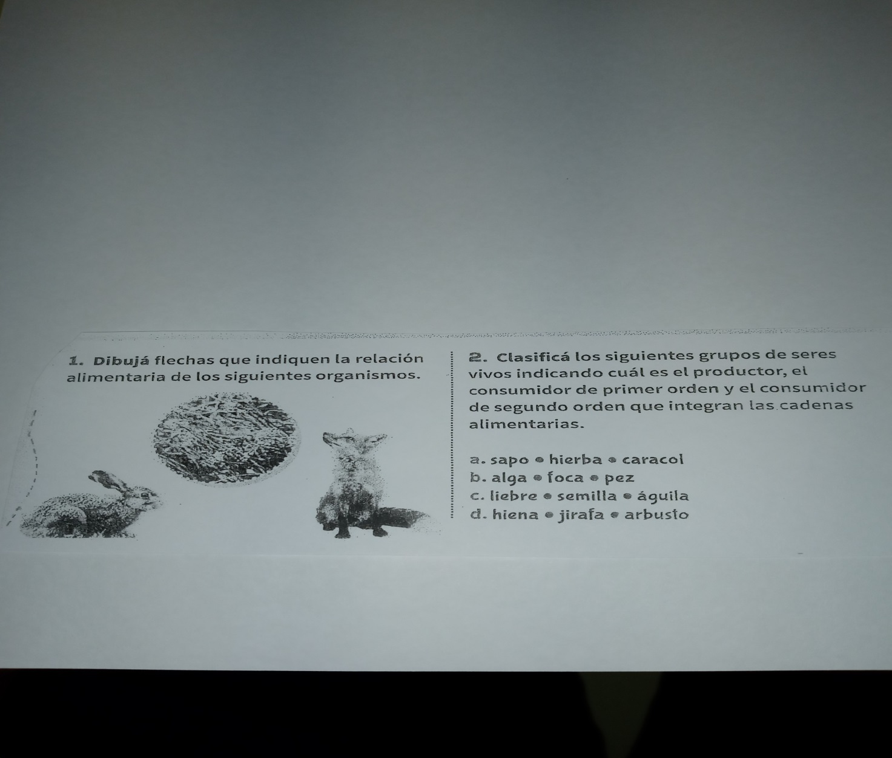

- La semana próxima se enviarán más actividades. ¡Buena semana!
Seño Verónica

